План-конспект
дистанционного занятия педагога дополнительного образования Тартачной Галины Викторовны

Дата проведения: 20.12.2023
Время проведения: 16.50
Обьединение: Танцевальная студия «Леди-блюз»
Группа № 04-37
Программа: «Основы танца»
Тема: «Постановка танцевальной композиции «Латина». Изучение элементов и движений танца»
Цель: изучить самостоятельно исполнение танца.
Задачи:
- раскрыть танцевальные способности детей через двигательную активность;
- научить выполнять упражнения для укрепления и развития тела;

Ход занятия:
Разминка.
.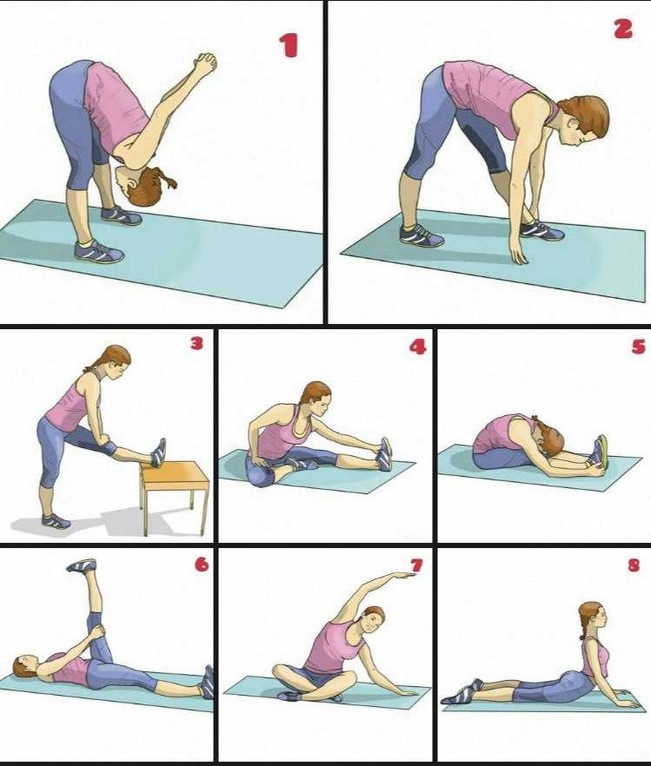
1.Основная часть.
Практическая: видеоролик по ссылке https://yandex.ru/video/touch/preview/9935550211770914158

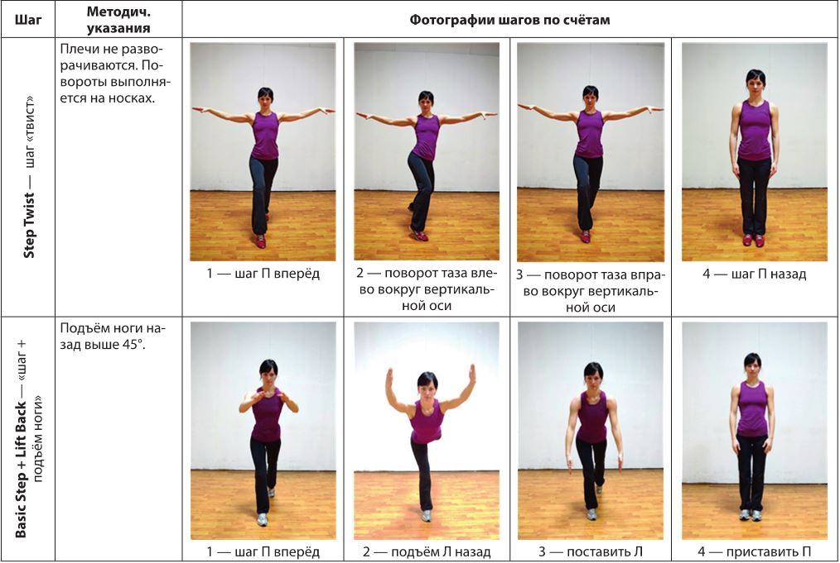

2. Заключительная часть:
Домашнее задание: отработать изученные движения танца.

3. Обратная связь: высылаете фото с отработкой упражнений на WhatsApp 89046882647 Тартачной Г.В.

